Nome: Andrei Carlesso Camilotto
Matrícula: 2211100026

O seguinte trabalho foi desenvolvido com base no artigo científico "Alocação de salas usando fluxo máximo de custo mínimo em grafos bipartidos" desenvolvido por João Batista O. Neto e Hebert Coelho da Silva na Universidade Federal de Goiás (UFG) e publicado pela SBC em novembro de 2020. Link de acesso.

O problema consiste em alocar a maior quantidade de salas de aula com o menor custo possível. A tarefa é realizada de forma manual por funcionários, consumindo tempo e recursos humanos. A aplicação consiste em utilizar um digrafo bipartido para encontrar o fluxo máximo com o menor peso total possível.
Para tal, definiu-se um grafo da seguinte maneira:
Por se tratar de um grafo bipartido são definidos dois tipos de vértices: P, que representam os pedidos, e S, que representam as salas disponíveis, além dos vértices g e t para servirem de origem e destino para o algoritmo de fluxo máximo utilizado.
As arestas entre vértices S e P representam a alocação da sala Sn ao pedido Pn, o peso atribuído à aresta é calculado com a fórmula: Peso = Capacidade da sala – Capacidade do pedido. E a capacidade das arestas foi fixada em 1. Além disso, as arestas que ligam o vértice g (origem) às salas S possuem peso fixo em 0 e capacidade de 1, o mesmo vale para o vértice de destino t que é ligado aos pedidos P.
Na figura abaixo é possível identificar à esquerda um grafo sem fluxo definido, e à direita com fluxo máximo de peso mínimo:
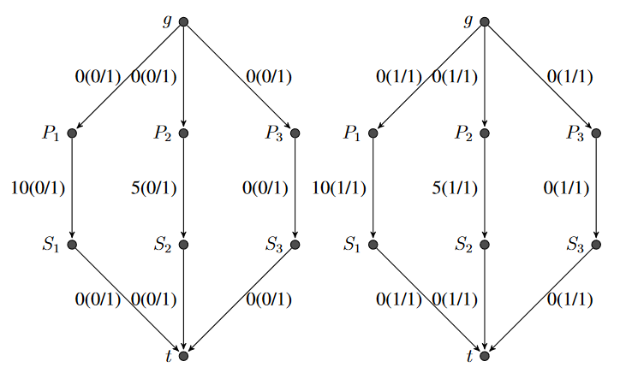
Para encontrar o fluxo máximo foi utilizado o algoritmo de Bellman-Ford para iterar sobre o grafo percorrendo caminhos onde a capacidade máxima não foi excedida e priorizando os menores pesos, a cada iteração o caminho encontrado é adicionado à rede residual até que não fossem mais encontrados caminhos entre a origem (g) e o destino (t).
Assim, basta gerar os grafos com os dados de salas e pedidos e executar o algoritmo para encontrar o fluxo máximo, identificar os vértices interligados por arestas onde a capacidade é igual a 1 e definir a atribuição da sala àquele pedido no sistema. É importante informar que como a grade de horários da UFG é separada em 17 horários por dia, em 7 dias da semana. O algoritmo é executado 119 vezes (17*7) para definir o ensalamento para cada horário.
Utilizando dados de ensalamentos fornecidos pela UFG do período de 2012.1 até 2020.1, para a maioria dos semestres a implementação proposta gerou um ensalamento superior ao feito manualmente por funcionários (atendeu a um número maior de pedidos) em tempo hábil menor de um minuto, para comparação, o ensalamento manual para um semestre já chegou a demorar até um mês inteiro. Além disso, nos casos onde a implementação gerou um resultado pior, foram relatados erros na alocação manual que alocavam salas indisponíveis, já o programa proposto não cometeu esse tipo de erro, gerando uma alocação total menor.

